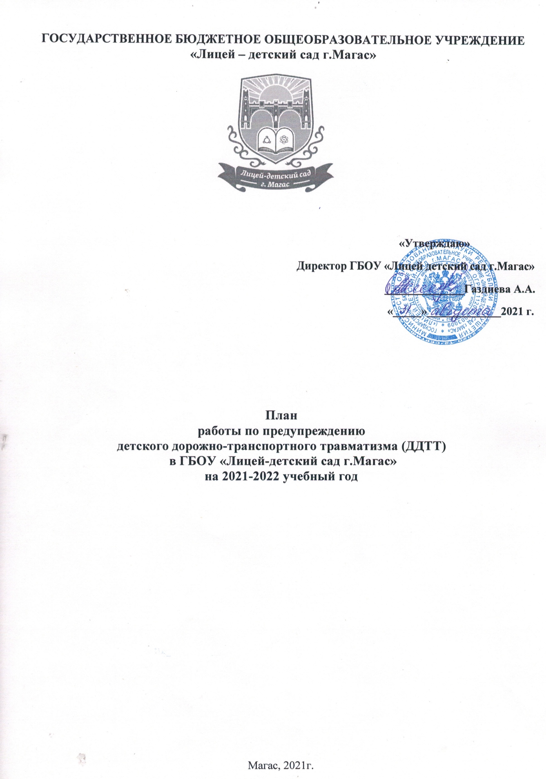

План
работы по предупреждению детского дорожно-транспортного травматизма (ДДТТ)
в ГБОУ «Лицей-детский сад г.Магас»
на 2021-2022 учебный год

Цель работы:
Создать условия для формирования у школьников устойчивых навыков безопасного поведения на улицах и дорогах, профилактики правонарушений несовершеннолетних посредством вовлечения учащихся в активные действия в школе и в организациях-партнерах.

Задачи работы:
- Формирование у детей культуры поведения как участников дорожного движения.

- Воспитание у учащихся сознательного и ответственного отношения к личной безопасности на улице и к своему здоровью.

- Оказание методической помощи учителям и родителям школы по вопросам профилактики детского дорожно-транспортного травматизма.

Ожидаемые результаты:
  - Повышение культуры безопасного поведения на дорогах у учащихся школы;
  - Снижение детского дорожно-транспортного травматизма;
  - Тесное сотрудничество со структурами, обеспечивающими безопасность личности
  - Наличие у учащихся основ теоретических знаний и практических умений, относящихся к сфере обеспечения дорожной безопасности

Наименование и содержание работы | Срок | Ответственный
I. Методическая работа
Ознакомление педколлектива с нормативными и методическими документами по предупреждению ДДТТ. | Сентябрь | Зам. директора по воспитательной работе
Заседание МО кл. руководителей по теме:  «Активизация деятельности по профилактике ДДТТ» Семинар классных руководителей "Аварийные ситуации на улицах и дорогах с участием детей. Значение работы взрослых как важный элемент формирования культуры поведения детей на дороге" | Декабрь  март | Зам. директора по воспитательной работе и руководители МО
Оформление наглядной агитации по БДД |  | Зам. директора по воспитательной работе и кл.рук.

II. Работа с родителями
Родительские собрания «Ваш ребенок – участник дорожного движения»  Круглый стол «Роль семьи в профилактике ДДТТ».  Акция «Уважаемые водители – вы тоже родители!»  Работа родительского патруля  Проведение совместных рейдов «Безопасный маршрут»,  «Пешеход на переход!», «Автокресло»  Участие во Всероссийской акции «Безопасность детей –  забота родителей» | 1 раз в четверть октябрь декабрь  в течение года | Кл. руководители  Инспектор ГАИ по г.Магас , инспектор ПДН
III. Работа с учащимися
Составление маршрутных листов движения обучающихся в школу и из школы. | Сентябрь | Классные руководители
Преподавание основ безопасного поведения на улицах и дорогах в рамках учебных дисциплин. | В течение года | Учителя-предметники
Проведение тематических утренников, викторин, игр, конкурсов, соревнований по ПДД и профилактике ДДТТ | В течение года | Классные руководители
Беседы по классам: Видеолекторий «Закон – один на всех» ;Акция, посвященная памяти жертв ДТП; Праздник «Посвящение первоклассников в пешеходы»; Викторина по правилам дорожного движения «Азбука юного пешехода» ; Тестирование учащихся 1-11 классов «Законы улиц и дорог»; Участие в акции  «Глобальная неделя безопасности»; | В течение года | Классные руководители
Беседы с учащимися в начале года, перед каждыми каникулами и в конце года на тему «Улица полна опасностей и неожиданностей», «Уходя на каникулы, помни…», выдача памяток.  Инструктивные занятия по проблеме безопасности на дорогах. | В течение года | Классные руководители
Декада безопасности дорожного движения: | 1-10  сентября | Зам. директора по воспитательной работе, классные руководители
Выступление агитбригады «Томмотский радар».
/1-4 кл./
Акция «внимание дети!»
Встречи с инспектором ГИБДД. /8, 11 кл./
Конкурс рисунков «Я и дорога» /4-5 кл./

Игра-соревнование юных велосипедистов «Безопасное колесо» /6-7 кл./ | По плану
Конкурс «Дорожная скорая помощь» /10 кл./
Оформление индивидуальных маршрутных листов безопасного пути «Школа- дом» ( 1 классы)
Акция "Внимание, дорога!" в микрорайоне школы с участием инспектора ГИБДД
Подведение итогов Декады безопасности дорожного движения. | 11 сентября | Зам. директора по воспитательной работе
Декада безопасности дорожного движения | 19-29апреля | Педагог ОБЖ
Конкурс на лучший плакат по безопасности дорожного движения /6-8 кл./  Конкурс рисунков «Красный, желтый, зеленый» /1-5  кл./  Викторина «Дорожный ералаш» /4кл./  Практические занятия по безопасному поведению на улицах на площадке безопасности /1-4кл./ Интеллектуально-познавательная игра «Зебра» /7 кл./ Встречи с сотрудниками ГИБДД /9-10 кл./  Книжная выставка в библиотеке «Помни: правила движения – это правила твои». | постоянно | Зам. директора по воспитательной работе, классные руководители, педагог-организатор
 |  | Зав. библиотекой
Подведение итогов декады безопасности дорожного движения | 30 апреля | Зам. директора по воспитательной работе
Участие в акциях «Внимание, дети» | по плану | кл.рук
IV. Материально-техническое и кадровое обеспечение.
Обновление уголка по ПДД, детской площадки безопасности | В течение года | Зам. директора по воспитательной работе
Закрепление в должностных обязанностях классных руководителей, отв. за профилактику ДДТТ вопросов по профилактике ДДТТ | Август | Директор
V. Контрольная и аналитическая работа
Организация взаимодействия с сотрудниками ГИБДД |  | Зам. директора по ВР
Анализ участия школьников в ДТП |  | Зам. директора по ВР
Круглый стол «Культура дорожного движения... Нужна ли она современным школьникам?» | апрель | инспектор ГИБДД, ПДН, психолог, соцпедагог
Организация контроля за нахождением детей на проезжей части, дорожным поведением школьников в учебное время и во время проведения официальных внеучебных мероприятий | В течение года | Зам. директора по ВР
Проведение анкетирования и тестирования по практическому владению учащимися навыками безопасного поведения на дорогах и в транспорте. | 1 раз в четверть | Зам. директора по воспитательной работе
Подготовка отчетов о работе школы по профилактике ДДТТ | Июнь, сентябрь | Зам. директора по воспитательной работе
Анализ эффективности и планирование работы по профилактике ДДТТ на новый учебный год. | Май-июнь | Зам. директора по ВР
Участие в проведении служебных расследований по фактам ДТП с участием школьников |  | Директор

Мероприятия в течение учебного года.

Сроки проведения | Наименования мероприятий | Ответственные
Август | - Утверждение плана работы школы по предупреждению ДДТТ на  2021-2022 учебный год  - Оформление стенда по безопасности дорожного движения  - Разработка памяток по ПДД для обучающихся. | Администрация  Преподаватель- ОБЖ
Сентябрь | - Проведение лекций Инспектором по пропаганде БДД  на уроках ОБЖ(5-11 класс), «Окружающий мир»(1-4 класс)  2.Проведение беседы Инспектором по пропаганде БДД на школьных и классных родительских собраниях Школьный конкурс творческих работ «Путешествие на зелёный свет или школа юного пешехода»  3.Оформление стендов в классах начальной школы «Светофорик». 4.Проведение тематического классного часа «Дорожная азбука» 5.Участие в городской профилактической операции «Внимание – Дети!». | Инспектор по пропаганде БДД  Преподаватель- ОБЖ  Классные руководители  Преподаватель- ОБЖ
Октябрь | 1.Выставка рисунков на тему «Безопасность на дорогах» 2.Демонстрация видеороликов, видеофильмов по ПДД: | Классные руководители
 | - «Что такое перекрёсток?»  - «Запрещающие знаки»  - «Неожиданности улицы без интенсивного движения  - «Наземный пешеходный переход. Знаки и обозначения»  - «Как правильно перейти улицу, по которой движется транспорт?»  - «Отчего возникают опасности на улицах и дорогах?»  - «Город, район, в котором мы живём"  - «Безопасные дороги»  - «Безопасность на улицах и дорогах»  - «Чрезвычайные приключения Юли и Ромы»  - «Улица полна неожиданностей» | Организатор, учителя начальных классов
Ноябрь | 1.Проведение викторины по ПДД «Дорожный постовой» 2.Классный час на тему «Осторожно – гололёд!» | Классные руководители
Декабрь | - Проведение тестирования в 5-11 классах по ПДД на уроках ОБЖ  - Агитационная работа членов ЮИДД | Преподаватель- организатор ОБЖ
 | 3. Книжная выставка «Безопасность пешеходов, пассажиров, водителей». | Классные руководители
 |  | Библиотекарь
 |  | школы
Январь | 1.Конкурс мультимедийных презентаций на тему «Я - пешеход!», | Педагог-
 | «Дорожный этикет» | организатор
 | 2.Подготовка к конкурсу «Безопасное колесо -2022» | Преподаватель-
 |  | организатор ОБЖ
 |  | Классные
 |  | руководители
Февраль | 1.Участие в соревнованиях «Безопасное колесо -2022» 2.Практикум по оказанию ПМП пострадавшему в ДТП. | Организатор, мед.сестра

Март | - Проведение профилактической акции «Я -водитель» в начальной школе .Участие в районных соревнованиях «Безопасное колесо -2022». | организатор, учителя ОБЖ, физкультуры
Апрель | 1.Проведение экскурсий в отдел ГИБДД | Организатор,  Классные руководители
Май | 1.Тематический классный час на тему «Безопасность пешеходов, пассажиров, водителей» | Классные руководители
 | 2.Проведение родительских собраний с включением вопросов по профилактике детского дорожно – транспортного травматизма | Классные руководители
 | - Конкурс рисунков на асфальте, посвящённый Дню защиты детей  «В лето на велосипеде»  - Проведение профилактической операции «Внимание – Дети!». | Педагог- организатор

МЕТОДИЧЕСКИЕ РЕКОМЕНДАЦИИ ПО РАЗРАБОТКЕ И ИСПОЛЬЗОВАНИЮ МАРШРУТА ДВИЖЕНИЯ ШКОЛЬНИКА "ДОМ-ШКОЛА"

1. Общая часть.
- Маршрут движения школьника "Дом-школа" - это документ, в котором сочетается схема и описание рекомендуемого пути движения школьника из дома в школу и обратно.
- Маршрут "Дом-школа" разрабатывается школьником с помощью его родителей или самостоятельно (в старших классах). Каждый разрабатываемый маршрут обсуждается в классе, где ученик, для которого составлен маршрут, должен уметь объяснить его.
- Цель маршрута "Дом-школа":
а/ повысить безопасность движения ребенка в школу и обратно;
б/ обучить ребенка ориентироваться в дорожных ситуациях на пути движения в школу и из школы;
в/ обучить родителей, принимающих участие в составлении "маршрута", ориентированию в дорожной обстановке и предотвращению типичных опасностей.

2. Порядок разработки маршрута "дом-школа".
  - В начале родители вместе со школьниками проходят путь от дома до школы и обратно и намечают наиболее безопасный (рекомендуемый) вариант, отмечают более опасные (нерекомендуемые) варианты.
При выборе безопасного варианта выбираются места перехода улиц наиболее легкие и безопасные для ребенка. Пешеходный переход со светофором более безопасный, чем пешеходный переход без светофора, улица и участки, где не затруднен осмотр проезжей части (нет густых кустов, деревьев, стоящих машин, особенно крупногабаритных), более безопасна, чем улица со стоящими машинами и другими предметами, закрывающими обзор и т.д.
- Выбрав вариант движения ребенка, родители наносят его на схему расположения улиц от дома до школы. В случае, если в маршрут входит поездка ребенка на автобусе и т.п., в схеме приведено расположение улиц вблизи дома (место посадки в автобус) и расположение улиц вблизи школы (место выхода из автобуса и движения в школу).
- Далее на схеме выделяются участки повышенной опасности, требующие более подробного описания.
Это, как правило, на пути "дом-школа":
- выход из дома и первый переход через улицу;
- переход через улицу и перекрестки;
- посадка в общественный транспорт (остановка) и выход из него (если ребенок пользуется автобусом, троллейбусом, трамваем);

- последний переход через улицу и вход в школу.
На пути "школа-дом" участки те же, но отмечается выход из школы и последний переход улицы и вход в дом, кроме того, выделяются участки повышенной опасности на нерекомендуемых вариантах движения, чтобы объяснить, в чем их опасность и почему они не рекомендуются.
- При выходе из дома часто обзор улицы может быть затруднен деревьями, кустами. Школьник переходит улицу в установленном месте, только внимательно ее осмотрев. Переходить нужно шагом. Недопустимо бегать через дорогу, стараясь успеть на автобус. Из дома надо выйти заблаговременно, чтобы не спешить. Если на улице возможны стоящие машины, затрудняющие обзор, в описание перехода улицы вносятся соответствующие предостережения.
- Если переход не регулируется светофором, то в описание перехода вносят слова: когда приближается грузовик или автобус, сзади него может быть не видна другая машина! Машину лучше пропустить и, пропустив ее, подождать, пока она отъедет подальше. Ведь когда машина близко, за ней могут быть не видны встречные машины.
- Если переход улицы регулируется светофором, необходимо записать: идти можно только на зеленый свет. Если горит красный или желтый -идти нельзя, даже если машины нет. Надо уважать правила так же, как их уважают водители. При переходе на зеленый свет надо тоже наблюдать за обстановкой, замечать машины, которые в этот момент готовятся к повороту направо или налево, пересекая путь движения пешеходов.
- Для каждой улицы, которую приходится переходить, дается ее характеристика: интенсивность движения машин, возможность появления машин из-за поворота; предметы, мешающие осмотру улицы; кусты, деревья, стоящие машины и т.д.
- В местах посадки в общественный транспорт делается запись: при подъезде автобуса стоять, отступив от края тротуара, т.к. автобус может занести, особенно в дождь, снег или гололед. Пока автобус не остановился, к двери не подходить! В последний момент при отправлении автобуса в автобус не садиться - может прищемить дверьми. Особенно опасна передняя дверь - после защемления дверьми можно попасть под колеса!
- В местах выхода из общественного транспорта делать запись: заранее подготовиться к выходу. Не опаздывать при выходе - может прищемить дверьми. Аккуратно выходить, чтобы не поскользнуться и не упасть. Если после выхода из общественного транспорта надо переходить улицу, Делается запись: подождите, пока не уйдет автобус! Из-за автобуса выходить крайне опасно. Подойдите к перекрестку (пешеходному переходу) и внимательно осмотрите проезжую часть дороги!
- Перед переходом улицы, на которой стоит школа, можно встретить товарищей и отвлечься от обзора за дорогой. Делается запись: перед переходом внимательно осмотреть улицу. Переходить только шагом, разговоры прекратить!
- У выхода из школы. Делается запись: переход только шагом! Большая часть происшествий возникает во время выхода детей из школы. Поэтому будьте особенно внимательны!
- Отдельного описания требует переход улицы, на которой стоит дом. Часто дети бегут к дому, плохо осматривая улицу. Есть возможность увидеть родных или знакомых, что способствует пересечению дороги бегом. Не спешите к дому! Переходите только шагом. Внимательно осмотрите улицу. Будьте особо осторожны, если есть кусты, деревья, стоящие маши- ны!
- При оформлении маршрута на бланке сплошной линией со стрелкой и цифрой "1" над линией обозначается путь движения из дома в школу, путь из школы домой обозначается так же, только над линией ставится цифра "2".
Не рекомендуемый (но возможный) путь движения обозначается пунктирной линией.
Для каждой улицы, которую приходится переходить школьнику, делается две записи
"Характеристика улицы" (с точки зрения ее опасности) и "Советы по переходу улицы".

3. Порядок использования маршрута "дом-школа".
- После составления маршрута родители, сопровождая сына или дочь в школу и обратно (в первые месяцы посещения школы для первоклассника и несколько раз - для учащихся старших классов, которые ранее уже ходили в школу самостоятельно), добиваются практического овладения школьниками методами безопасного движения по маршруту, понимания ими всех опасностей, которые указаны в описанном маршруте.

- Сопровождая школьника, родители отрабатывают привычку заблаговременного выхода из дома, отсутствия спешки, перехода улицы только шагом, строго под прямым углом, не наискосок, тщательного осмотра дороги перед переходом, даже если она пустынна. Отрабатывается сдержанность и осторожность при движении через дорогу для посадки на автобус
- никакой спешки!
Отрабатывается осторожность: при посадке и при выходе из автобуса особая осторожность - при возвращении домой, если дом на противоположной стороне улицы.
Крайне важно добиваться, чтобы любой предмет, мешающий осмотреть улицу, сам по себе рассматривался школьниками как сигнал опасности.
Движение в школу используется как учебная программа по отработке навыков наблюдения и оценки обстановки.
- Доверить школьнику самостоятельное движение в школу и обратно можно лишь после того, как будут выполнены "Требования к знаниям и навыкам школьника".
- Особенно тщательно необходимо готовить к самостоятельному движению по улице детей с дефектами зрения, в частности, пользующихся очками. Главная сложность улицы в наблюдении: заметить машину или мотоцикл. Оценить скорость и направление ее движения не так просто, как кажется на первый взгляд.

ПАМЯТКА ЮНОГО ПЕШЕХОДА
(закладывается в дневник)
- Не устраивай игр на проезжей части улиц и дорог, не цепляйся за проходящий транспорт.
- Не перебегай улицу или дорогу перед близко идущим транспортом и не разрешай этого делать товарищам.
- Не ходи по мостовой - она предназначена для транспорта. Ходить нужно по тротуару или по пешеходным дорожкам, придерживаясь правой стороны, - там ты никому не помешаешь. Если пешеходных дорожек нет, ходи только по левой обочине навстречу движению транспорта.
- Прежде чем пересечь улицу или дорогу, убедись в полной безопасности перехода.
- Строго подчиняйся сигналам светофора или милиционера-регулировщика.
- Переходи улицу (дорогу) только прямо, а не наискось, там же, где имеются пешеходные дорожки, иди по ним.
- Пользуясь общественным транспортом (автобусом, троллейбусом, трамваем и т.д.), соблюдай порядок посадки и выхода.
- Будь внимателен к окружающим: если человек упал, помоги подняться, старым и слабым помоги перейти улицу, ребенка переведи сам; если тебя попросят показать дорогу, спокойно и толково объясни; уступай старшим место в трамвае, автобусе, троллейбусе, поезде и т.д.

